好迪绿居生活 宅出你的梦

序 幕：
01 | 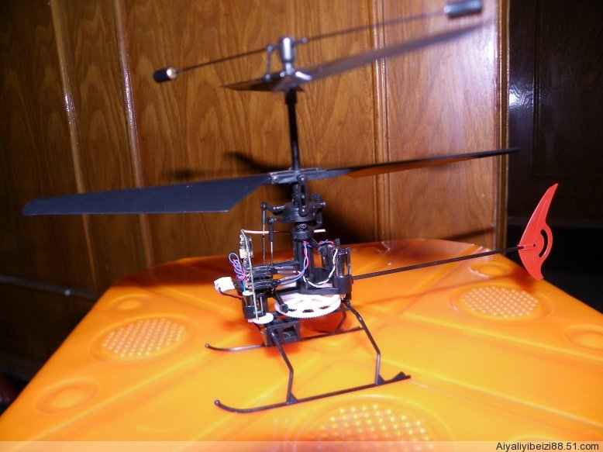 | 故事场景：一个小姑娘在卧室中玩直升飞机，突然直升飞机夺门而飞。  拍摄要求：画面清新，小姑娘可爱。  创意思路：为下一脚本做铺垫。
第一篇：精艺.创新
02 | 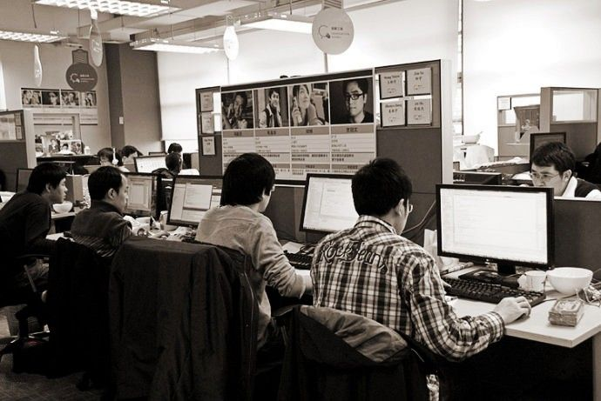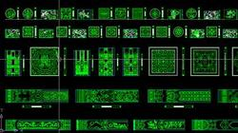 | 故事场景：一驾遥控直升飞机推开好迪木门，画面展现一群工程师正在通过cad和三维效果图制作木门。  拍摄要求：直升飞机闯过印有好迪木门的log标志，通过第三视角直升飞机，进行画面角度的引申。  具体展现：展现企业团队研发能力  展现企业十年成长经历  展现企业科学创新精神  创意思路：展示企业智囊团，以及高研发和设计能力。
第二篇：安全.品质
03 | 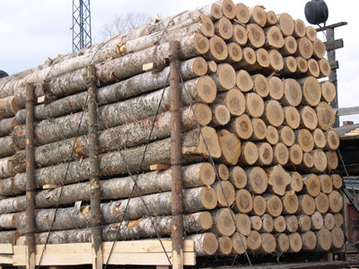  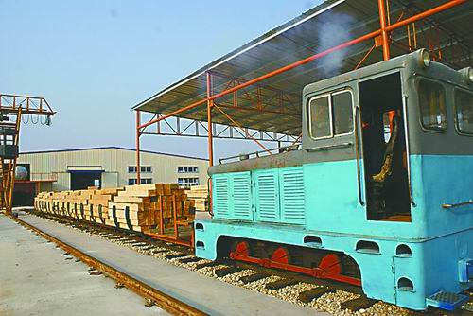 | 故事场景：从一根原木变成一扇门，需要多个工艺流程，挑选一个工艺车间，播放工人忙碌的画面，最后到实验室，科技人员认真检测得出质量检验报告。  拍摄要求：画面从原木跳转到工人忙碌搬运木头的场景，最后切换到实验室检测木头的画面。  具体展现：展现高新的工艺流程  展现工人的敬业精神  展现严谨的科学精神  创意思路：通过展示采购、工艺生产到最后的产品质量检验，突出企业产品质量过关）
第三篇：快速.贴心
04 | 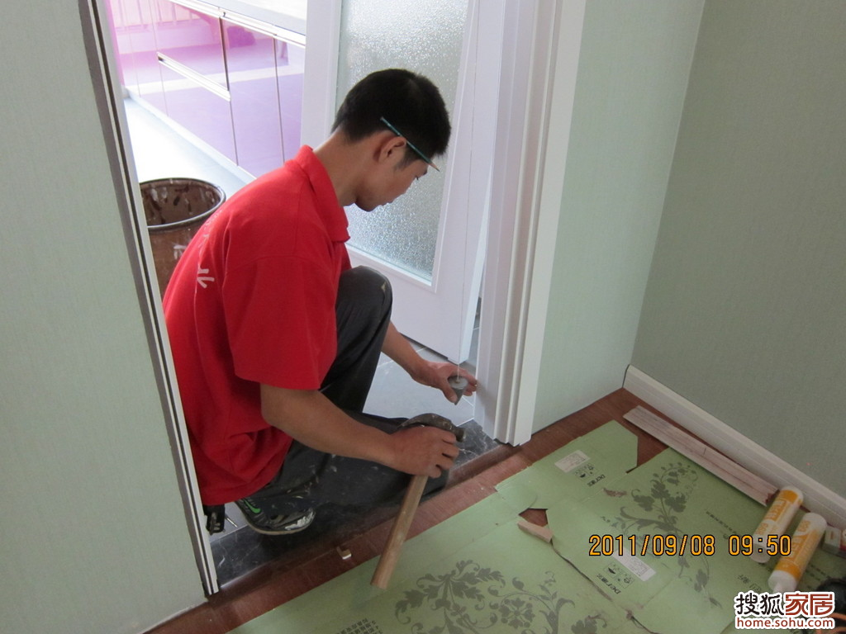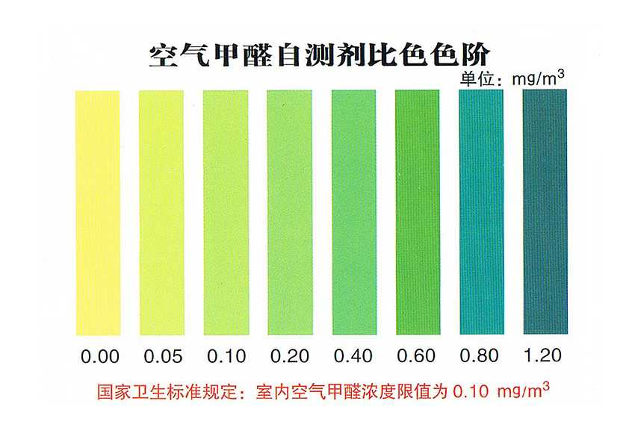 | 故事场景：介绍杭州好迪的一个售后服务团队，是如何把一扇门快速的送抵到家中的，并是如何进行调式，服务的，从细节出发。  拍摄要求：画面放大到工作人员衣服上的logo，放大后出现诚信安全的字样，画面展示她在客户家的服务，并赠送甲醛检测盒证明空气质量达标的场景。  具体展现：展现快捷的物流配送  展现售后团队的服务好  展现从环保细节出发  创意思路：通过售后服务文明展示，体现公司整体实力和环保理念
05 |  | 结尾 画面：一群售后服务人员在小姑娘的家 中异口同声喊出，为了关爱下一代，我们选择杭州好迪木门。

